Taller de Cerámica
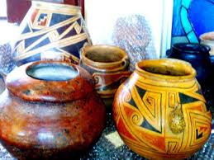
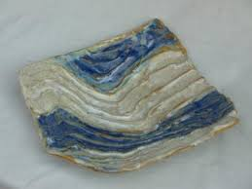
“Un trozo de barro encierra dentro de sí una importante carga de poesía. El manipular, conocer, amasar, dar forma, despierta el sentido del tacto lográndose una experiencia sedante y al mismo tiempo gratificante”
Entran en la arcilla tres grandes elementos: tierra, agua y fuego. Y de la conjugación adecuada de los mismos surge la cerámica. Con el agua esa tierra se vuelve dúctil y manejable, adquiere lo que se llama plasticidad y con el fuego, mediante la cocción adquiere la consistencia que la convierte en cerámica.
Objetivos
- Incentivar a los alumnos a desarrollar la creación plástica en base a sus expresiones y sentimientos personales a través de las técnicas propias de la cerámica.
- Conocer e l campo plástico que presenta la técnica “cerámica”.
- Desarrollar la creación por medio de la técnica arcilla/barro
- Expresar sus sentimientos personales y creatividad por medio de esta técnica.
La duración del taller es de un año, el cual se dividirá en tres módulos que tienen contenidos específicos, para ir por pasos aprendiendo, desde lo más simple hasta lo más complejo.
Al finalizar el año se realizará una muestra abierta para los familiares y conocidos de los alumnos en la cual se expondrán los trabajos realizados.
Módulo 1
- Los alumnos conocerán los tipos de arcilla y sus infinitas utilizaciones desde lo decorativo, utilitario o escultórico.
- Aprenderán a usar las manos y sentir el amasado.
- Realizarán bocetos con el objetivo de crear sus propios diseños
- Confeccionarán su pieza según el modelo elegido y serán guiados paso a paso para obtener los mejores resultados.
Módulo 2
- Realizaremos la fabricación de una loseta y la decoración de la misma con la técnica de esgrafiado.
Módulo 3
- Confeccionaremos un molde para la reproducción seriada de un elemento.
- Realización de un mural
- Muestra final
Responsable: Prof. de Artes Visuales Paula Sobrero
Día y Horario: martes de 16 a 18 Hs.
Inicio: 5 de abril
Costo del Taller:
Afiliados: $150
Familiares Directos: $200
No Afiliados: $300
¡Inscripción abierta!

